**GOŚCIE ZAGRANICZNI - PROFILE**

**AUSTRIA**

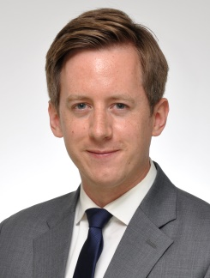**Matthias Grabner** jest Kierownikiem Sektora Technologii   
w **ADVANTAGE AUSTRIA**, oficjalnej austriackiej organizacji promocji handlu. ADVANTAGE AUSTRIA posiada ponad 110 biur w ponad 70 krajach. Zapewnia szeroki zakres usług w dziedzinie rozwoju biznesu zarówno dla firm austriackich jak i ich partnerów zagranicznych. Matthias Grabner posiada wykształcenie z zakresu technologii medialnych i zaczynał karierę w Seulu w Południowej Korei, ważnym miejscu dla rozwoju wysokich technologii. Spędził tam 9 lat zanim poświęcił się wspieraniu innowacyjnych technologii austriackich. Jest ekspertem promocji handlu   
i mechanizmów eksportu i importu, w szczególności na rynki europejskie i azjatyckie.

**BIAŁORUŚ**

**ANATOL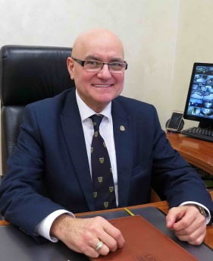 WIELIKIN,** Prezes **Zrzeszenia Polskiego Biznesu   
w Republice Białoruś,** przedstawiciel firmy **Bel-Plast.** JC "Bel-Plast International" Ltd. należy do grupy ROSINSKI PACKAGING, jednego   
z największych producentów opakowań z tworzyw sztucznych   
w Europie. Głównym kierunkiem działalności przedsiębiorstwa jest produkcja sztucznych opakowań, dla chemii gospodarczej (środków czyszczących, materiałów ściernych i innych środków), autokosmetyki (środków zabezpieczających przed zamarzaniem, szampony dla samochodów, płynów hamulcowych, roztwory, spryskiwacze szyb, poliroli), kosmetyki, produktów spożywczych i leczniczych środków. JC "Bel-Plast International" Ltd. oferuje wykonanie nowych wysokiej jakości, wtryskowych i wydmuchowych form do dalszej produkcji gotowych wyrobów. Obecnie przedsiębiorstwo produkuje ponad 200 rodzajów opakowań, które są realizowane na rynkach Republiki Białoruś, Federacji Rosyjskiej, Ukrainy, Kazachstanu, Kirgistanu, Uzbekistanu, Litwy, Łotwy, Estonii i Polski.  Pozostałe funkcje:

- Prezes Zrzeszenia polskiego biznesu w Republice Białoruś;

- Asystent przewodniczącego Stałej komisji Izby reprezentantów zgromadzenia Narodowego Republiki Białoruś ds. praw człowieka, kwestii narodowościowych   
i środków masowego przekazu;

- Deputowany Lidzkiej rejonowej Rady deputowanych;

- Członek Rady Białoruskiej izby handlowo-przemysłowej, Polsko-Białoruskiej izby handlowo-przemysłowej, ds. rozwoju przedsiębiorczości przy Grodzieńskim obwodowym komitecie wykonawczym.

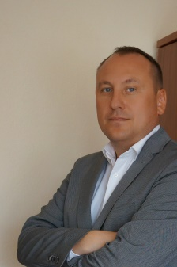**Ключников Андрей Александрович** **(ANDREI KLIUCHNIKAU), Członek zarządu Polskiego Stowarzyszenia Biznesu i dyrektor firmy "БИКОР".** Firma "Bikor" działa na rynku od 1994 roku jako organizacja zajmująca się budową profili i montażem. Specjalizuje się   
w projektowaniu, budowie i przebudowie obiektów przemysłowych, ich ochronie antykorozyjnej, a także dostawach sprzętu od wiodących światowych producentów. Ponadto oferują usługi w zakresie produkcji konstrukcji metalowych, izolacji termicznej, instalacji elektrycznych, instalacji oprzyrządowania i wyposażenia, realizacji diagnostyki. "Bikor" posiada wszelkie niezbędne pozwolenia, licencje, certyfikaty, posiada nowoczesny sprzęt   
i profesjonalną kadrę, co zapewnia wysokiej jakości rozwiązywanie problemów   
o dowolnej złożoności.

**HISZPANIA**

**Manuel Carbonero Caraballo,** Kierownik Sprzedaży w **Gallardo Balboa Group**, Jerez de los Caballeros, Badajoz (Extremadura ). Gallardo Balboa Group to grupa przemysłowa znana w Europie w sektorze żelaza i stali. W swojej ofercie posiada różne produkty żelazne i stalowe: profile, tafle faliste, siatki, blachy i rury konstrukcyjne, które sprzedaje i dystrybuuje na rynku krajowym, europejskim i światowym. Firma traktuje obróbkę stali jako obieg zamknięty: stal może być topiona i poddawana recyklingowi   
w nieskończoność bez utraty własności.

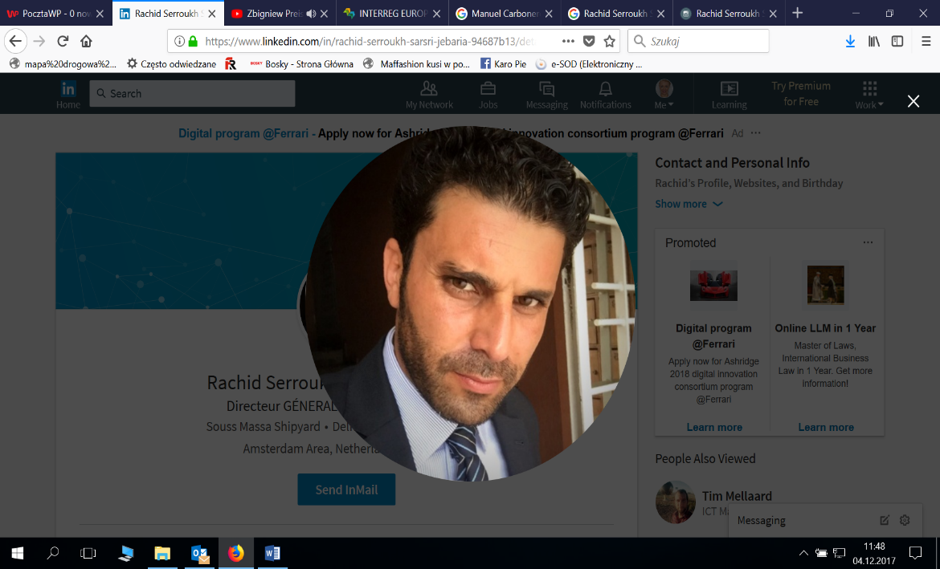**Rachid Serroukh Sarsri-Jebaria,** Dyrektor Generalny w **Inter Safina Maroc**. Firma zajmuje się produkcją statków i jachtów. Specjalizuje się w przygotowaniu projektów, inżynierii, a także konsultingu i analizach ekonomicznych projektów konstrukcji statków i jachtów. Jest eksporterem i importerem części metalowych używanych w przemyśle stoczniowym. Prowadzi sprzedaż części metalowych na terenie całego świata. Ciągle poszukuje nowych rynków zbytu i możliwości biznesowych. Współpracuje z największymi firmami na świecie m.in. MAN, MAERSK.

**KAZACHSTAN**

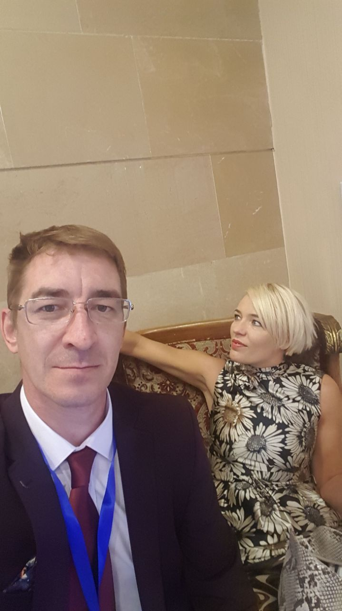**Виталий Михеев**

Prezes firmy NPK „CBET” zajmującej się produkują opraw do oświetlenia ledowego, a także niestandardowych konstrukcji metalowych. Dodatkowo firma zajmuje się konstrukcją i montażem stacji transformatorowych. Firma aktywnie działa na rynkach europejskich, poszukując możliwości współpracy i importu części metalowych.

**LITWA**

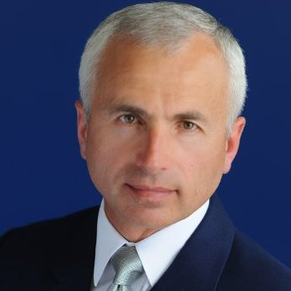**Virgilijus Radvilas,** Doradca Burmistrza Możejek ds. biznesu   
i inwestycji. Posiada ponad 20-letnie doświadczenie   
w prowadzeniu firmy Ingman Group, później Unilever, zajmującej się inwestycjami zagranicznymi (w sektorze spożywczym).   
W latach 2014 – 2016 rozpoczął pracę w branży metalowej. Był odpowiedzialny za rozwój i eksport średniej wielkości firmy JSC RUDESTA -> MT Group na terenie Finlandii i krajów skandynawskich. Kontrakt na produkcję konstrukcji stalowych i instalację terminalu LNG w Pori w Finlandii otworzył drzwi dla partnerów międzynarodowych oraz znacznie wpłynął na wzrost dochodów. Zaintersowany jest przyciągnięciem nowych zagranicznych inwestorów do Możejek w przyszłości. W swojej karierze specjalizował się w zarządzaniu dużymi projektami, szkoleniem zespołowym, negocjacjami kontraktów sprzedaży i kupna, projektami z zakresu produkcji i instalacji konstrukcji stalowych.

**NIEMCY**

**Gregor Fuchs,** Kierownik Obróbki i Zastępca Kierownika Produkcji w **CARL CLOOS SCHWEISSTECHNIK GMBH**. CARL CLOOS SCHWEISSTECHNIK jest producentem urządzeń spawalniczych, zestawów do spawania łukowego w osłonie gazów, spawania łukowego ręcznego elektrodą otuloną, spawania metodą TIG, cięcia metali przy zastosowaniu łuku plazmowego, robotów spawalniczych, kontrolerów procesów automatyzacji. Firma początkowo produkowała palniki acetylenowo-tlenowe   
i stopniowo rozwijała swoją działalność poprzez wprowadzanie nowych produktów takich jak systemy automatyzacji spawania, systemy spawania laserowego, roboty, itp. Obecnie poszukują kontrahentów oferujących części metalowe po takich operacjach jak cięcie, gięcie, itp.

**NORWEGIA**

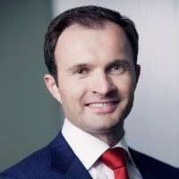**Łukasz Tokarski - Prezes Zarządu Norwegian Legacy AS.**

Pełnił funkcję lidera projektu w Skanska Commercial Development Norway SA. W 2016 w szóstej edycji konkursu „Wybitny Polak" w Norwegii zdobył nagrodę główną   
w kategorii „Biznes". **Został tym samym pierwszym   
w Norwegii Polakiem nominowanym na stanowisko w dziale zajmującym się inwestowaniem i realizacją nieruchomości komercyjnych na dużą skalę.**

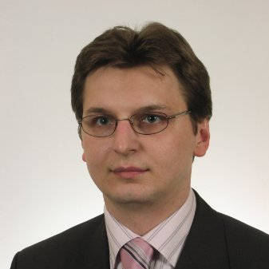**Mariusz Biedrzycki – I Sekretarz Wydziału Promocji Handlu i Inwestycji Zagranicznych w Ambasadzie RP   
w Oslo.**

**ROSJA**

**Vladimir Benda,** Бенда Владимир Григорьевич, właściciel firmy **LPR management**. Działa w wielu krajach, m.in. w Rosji, USA i Kanadzie, przede wszystkim w branży konstrukcji maszyn. Ponadto zajmuje się restrukturyzacją korporacyjną, handlem międzynarodowym, zarządzaniem prawnym. Jest aktywnym członkiem słynnego szwajcarskiego konglomeratu Brainforce International. Posiada doskonałą znajomość języka angielskiego i polskiego.

**SZWECJA**

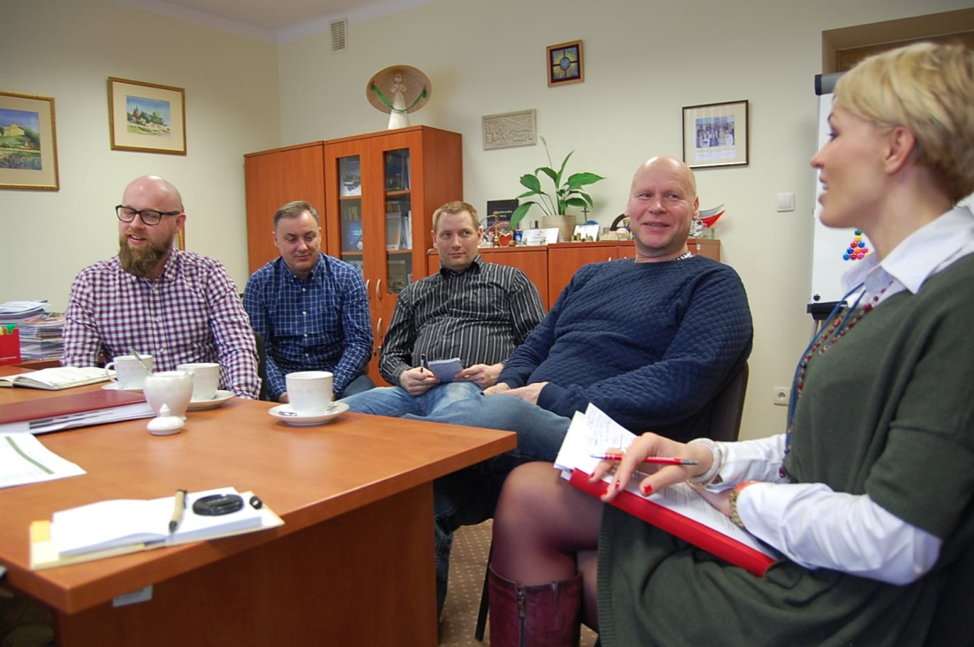**Tommy Juutinen,** przedstawiciel firmy **Max Dolly**, która jest spółką córką Auto-Dolly Oy, mającej swą siedzibę w Finlandii oraz zakład produkcyjny w Skarżysku-Kamiennej. Firma zajmuje się produkcją lekkich samochodów holowniczych poniżej 3,5 tony. Firma ma na celu rozszerzenie produkcji o inne modele i realizuje ten plan „krok po kroku”, ponieważ wymaga to czasu i nakładów oraz konieczności utrzymania wysokiej jakości. Firma zatrudnia miejscowych specjalistów z dziedziny inżynierii, mechaników oraz współpracuje z lokalnymi podwykonawcami.

**WŁOCHY**

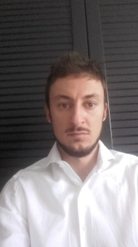**Alessandro Corzato, Współwłaściciel Darore International Sarl**

Misją przedsiębiorstwa jest stworzenie i podtrzymywanie zdrowych stosunków handlowych pomiędzy Północą i Południem kontynentu, Unią Europejską oraz Afryką. Pracownicy firmy posiadają odpowiednią wiedzę w zakresie planowania, geopolityki oraz są stale obecni w Afryce Północnej. Przy wsparciu skutecznych partnerów biznesowych   
i regularnych badań rynkowych rozwijają współpracę oraz otwierają nowe rynki dla firm europejskich w sektorze maszyn rolniczych. Firma zainteresowana jest zakupem maszyn rolniczych oraz nawiązaniem kontaktów   
z przedsiębiorcami z Polski. Poszanowanie kultury i środowiska jest jej mottem.

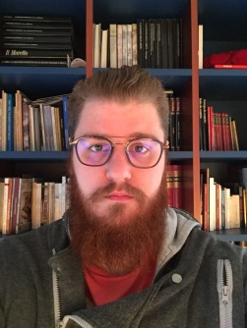**Giovanni Moreni,** właściciel firmy **Moreni s.r.l**. Prowadzi firmę rodzinną zatrudniającą 15 pracowników. Zajmuje się produkcją maszyn rolniczych w szczególności bron mechanicznych. Obecnym celem firmy jest zagospodarowanie gleby za pomocą bardziej specjalistycznej technologii z użyciem pionowego wirnika. Nadrzędną zasadą firmy jest równość ludzi i poszanowanie środowiska.